附件3

**中国实验动物学会实验动物模型研发报告**

|  |  |  |  |
| --- | --- | --- | --- |
| 实验动物模型名称（中、英文） | 系统性硬化病小鼠博来霉素皮下注射模型  Mouse model of Scleroderma Induced by the Subcutaneous Injection of Bleomycin | | |
| 申请人（单位）名称 | 中国中医科学院中药研究所 | | |
| 研究机构（人）地址 | 北京市东城区东直门内南小街16号 | | |
| 研究机构（人）电话 | 010-64056575 | | |
| 主要研究者及单位 | 彭博，李建荣，贺蓉，张广平，徐启华  中国中医科学院中药研究所 | | |
| 研究起止日期 | 2015 年5 月 至 2016年 12 月 | | |
| 原始资料的保存地点 | 中国中医科学院中药研究所 | | |
| 联系人姓名 | 彭博 | 电话  1352265135 | 邮箱  bpeng@icmm.ac.cn |
| 1. 摘要（简述研究的目的和意义，主要造模方法、与临床的相似度及评价方法，概述模型的创新点和应用价值。）   系统性硬化病（systemic sclerosis, SSc)又称为硬皮病（scleroderma），是以皮肤和内脏器官纤维化为特征的一类自身免疫性疾病，常累及食管、肺、肾、心脏和骨骼肌等内脏器官。本病发病机制复杂，病程长，目前尚无特效疗法，是世界公认的难治性疾病之一。鉴于目前对于硬皮病发病机制尚未阐明，目前用于硬皮病有效性评价的模型较匮乏，现有病理模型及终点评价指标难以体现药物对病变中间过程及病变程度的干预作用。近年中医药在自身免疫病的综合治疗中显示出独特的疗效优势，现有模型使得中药的作用优势在临床前有效性研究及新药筛选中难以得到客观评价。  皮下注射博来霉素诱导系统性硬化病的动物模型已经得到广泛认可，普遍用于系统性硬化病领域的研究。硬皮病的组织和器官纤维化是涉及细胞、细胞因子、ECM 及其降解酶类等多种因素的复杂病理生理过程。尽管纤维化作为多种不同疾病的共同病理基础为疾病治疗提供绝佳的治疗靶点，近年来关于纤维化的病理生理机制研究取得了一系列重大的进展，但由于纤维化病理机制的多环节和复杂性，单一环节或靶向的干预效果尚不理想。临床研究显示自身免疫性疾病病变过程中自身抗体，免疫细胞亚群稳态、血清细胞因子均显示动态变化，且与中药对疾病病变过程及病变程度的影响高度吻合，适宜用以评价中药的作用特点。  因此本研究的目的为构建能够很好模拟系统性硬化病纤维化、自身免疫异常、炎症反应和血管病变等特征性病变的动物模型，以用于系统性硬化病发病机制的研究和治疗硬皮病药物的筛选和药效评价。  本研究采用皮下注射博来霉素，除临床公认的皮肤组织病理形态、皮肤胶原含量、自身抗体Scl-70等经典指标；结合文献报道的最新临床研究成果制定新的评价指标（增加包括：自身抗体dsDNA、PM-Scl、centromeres；B细胞表面标志物；B细胞亚群及功能分析；血清细胞因子），确认各指标与病变中间环节、病变程度的相关性。建立更稳定、更有效、体现疾病病因和特征性病变的小鼠硬皮病模型，为研究硬皮病发病机制和自身免疫性疾病临床前药效评价提供动物模型和实验依据。借鉴国外针对系统性硬化病临床诊断的最新研究结果，首次选用此病特征性血清自身抗体水平和B细胞亚群分布作为评价指标，从自身免疫系统功能异常角度更好的体现系统性硬化病的特征性病理变化。  二、研究报告正文（可以附件形式编制，编制要点附后） | | | |

**中国实验动物学会实验动物模型鉴定与评价工作委员会制**

**中国实验动物学会动物模型研发报告编制要点**

**一、动物模型的命名**。

中文：系统性硬化病小鼠博来霉素皮下注射模型

英文：Mouse model of Scleroderma Induced by the Subcutaneous Injection of Bleomycin

**二、研究背景**

**1. 目的**

通过皮下注射博来霉素的方法，构建能够很好模拟系统性硬化病纤维化、自身免疫异常、炎症反应和血管病变等特征性病变的动物模型，以用于系统性硬化病发病机制的研究和治疗硬皮病药物的筛选和药效评价。

**2. 意义**

系统性硬化病（systemic sclerosis, SSc)又称为硬皮病（scleroderma），是以皮肤和内脏器官纤维化为特征的一类自身免疫性疾病，常累及食管、肺、肾、心脏和骨骼肌等内脏器官。本病发病机制复杂，病程长，目前尚无特效疗法，是世界公认的难治性疾病之一。鉴于目前对于硬皮病发病机制尚未阐明，目前用于硬皮病有效性评价的模型较匮乏，现有病理模型及终点评价指标难以体现药物对病变中间过程及病变程度的干预作用。近年中医药在自身免疫病的综合治疗中显示出独特的疗效优势，现有模型使得中药的作用优势在临床前有效性研究及新药筛选中难以得到客观评价。

皮下注射博来霉素诱导系统性硬化病的动物模型已经得到广泛认可，普遍用于系统性硬化病领域的研究。硬皮病的组织和器官纤维化是涉及细胞、细胞因子、ECM 及其降解酶类等多种因素的复杂病理生理过程。尽管纤维化作为多种不同疾病的共同病理基础为疾病治疗提供绝佳的治疗靶点，近年来关于纤维化的病理生理机制研究取得了一系列重大的进展，但由于纤维化病理机制的多环节和复杂性，单一环节或靶向的干预效果尚不理想。临床研究显示自身免疫性疾病病变过程中自身抗体，免疫细胞亚群稳态、血清细胞因子均显示动态变化，且与中药对疾病病变过程及病变程度的影响高度吻合，适宜用以评价中药的作用特点。

本研究采用皮下注射博来霉素，除临床公认的皮肤组织病理形态、皮肤胶原含量、自身抗体Scl-70等经典指标；结合文献报道的最新临床研究成果制定新的评价指标（增加包括：自身抗体dsDNA、PM-Scl、centromeres；B细胞表面标志物；B细胞亚群及功能分析；血清细胞因子），确认各指标与病变中间环节、病变程度的相关性。建立更稳定、更有效、体现疾病病因和特征性病变的小鼠硬皮病模型，为研究硬皮病发病机制和自身免疫性疾病临床前药效评价提供动物模型和实验依据。

**3. 国内外研究进展**

国内外文献中已报道的系统性硬化病动物模型主要有自发产生、诱导产生和转基因三类动物模型[1]。自发产生模型：Tsk1和Tsk2紧皮鼠是以弥漫性皮肤肥厚为特征；Tsk1可以模拟硬皮病的纤维化和自身免疫异常，但未出现明显的炎症改变；Tsk2能模拟硬皮病纤维化、自身免疫异常和炎症反应的特征改变，但两种自发产生的模型无法体现硬皮病特征性血管变化。有研究者认为目前尚未有足够证据证明Tsk小鼠能促进转录生长因子P的信号转导，因此认为应用此模型验证抗纤维化药物疗效有待进一步确认。诱导产生模型：主要有化学诱导（博来霉素和次氯酸）和移植物抗宿主疾病 。其中移植物抗宿主模型能体现硬皮病纤维化、血管异常病变和免疫系统病变的人硬皮病的主要特征，但是由于动物个体差异，影响因素多、操作复杂，不易控制。转基因动物模型[1,2]主要有TBRICA Cre-ER，Fli1缺失，Fra2 ，TBRII△k，Klf5+/-，Caveolin 1-/-等，但是均不适合药效筛选。博来霉素注射诱导的系统性硬化病模型由于可重复性强，动物种系相对独立，诱导时间短和易被诱导的特点，从而在疾病发病机制研究和治疗药物筛选领域被广泛应用。

博来霉素作为一种碱性糖肽类抗癌抗生素，能产生活性氧，通过免疫机制和自由基损伤机制诱导组织纤维化。博来霉素诱发的硬皮病模型主要病理变化包括：皮肤增厚、皮肤硬化；胶原纤维增多、胶原沉积；血管壁增厚，血管内皮细胞和血管平滑肌细胞增生；单核细胞、肥大细胞和淋巴细胞浸润；血清抗ANA抗体阳性[3,4]。尽管病理特征与人硬皮病不完全相同，但是有很多相似之处。目前对其诱导模型的血管病变和自身免疫系统异常还有待进一步研究确认[5]。

国内外学者大多选择BLM的浓度为200μg/mL造模成功。Yamamoto等[6]分别用100μg/mL和1mg/mL剂量能成功诱发局部皮肤硬化。有研究认为100-200μg/mL BLM为宜，BLM剂量<=10μg/d时不能诱导出硬皮病样改变，100μg/d时表现为轻度硬皮病样改变，1mg/d诱导硬皮病样改变的效果最好[7]。因此对博来霉素诱导硬皮病的剂量尚未明确。

针对此模型已有的研究都是以临床较为公认的皮肤组织病理形态、皮肤胶原含量、自身抗体Scl-70作为研究发病机制和药物筛选的评价指标，以上指标均为终点指标，对疾病进展过程缺乏动态观察和比较，不能体现硬皮病病理机制的多环节和复杂性。此外，硬皮病作为自身免疫性疾病，目前的评价指标无法体现机体自身免疫系统异常的病变。

我们采用C57BL/6J雌性小鼠，1mg/mL 0.1mL/只,连续注射4周可以建立更稳定、更有效的动物系统性硬化病模型，表现在皮肤组织胶原纤维增多，皮肤厚度增加，皮肤胶原含量升高，血清自身抗体和白介素类细胞因子在疾病进展过程呈现动态变化过程，B细胞亚群分布和功能异常。

**参考文献**

1. Asano Y: Recent advances in animal models of systemic sclerosis. The Journal of dermatology 2016, 43(1):19-28.
2. Asano Y: What can we learn from Fli1-deficient mice, new animal models of systemic sclerosis? Journal of scleroderma and related disorders 2018, 3(1):6-13.
3. Yamamoto T, Kuroda M, Nishioka K: Animal model of sclerotic skin. III: Histopathological comparison of bleomycin-induced scleroderma in various mice strains. Archives of dermatological research 2000, 292(11):535-541.
4. Yamamoto T, Nishioka K: Animal model of sclerotic skin. IV: induction of dermal sclerosis by bleomycin is T cell independent. The Journal of investigative dermatology 2001, 117(4):999-1001.
5. Beyer C, Schett G, Distler O, Distler JH: Animal models of systemic sclerosis: prospects and limitations. Arthritis and rheumatism 2010, 62(10):2831-2844.
6. Yamamoto T, Katayama I, Nishioka K: Fibroblast proliferation by bleomycin stimulated peripheral blood mononuclear cell factors. The Journal of rheumatology 1999, 26(3):609-615.
7. 巫婷婷, 周京国: 硬皮病动物模型及其应用研究进展. 动物医学进展 2008(02):102-105.

**三、动物模型的制备方法**

**1实验材料**

**1.1实验动物**

C57BL/6J雌性小鼠，体重16-18g，由北京华阜康生物技术股份有限公司提供，许可证号： SCXK(京)2014-0004。动物饲养于中国中医科学院中药研究所SPF级动物房，自由进食给水，保持实验室安静，实验室温度22-25oC，湿度50-60%，明暗周期12h/12h。

**1.2实验材料**

盐酸博来霉素（BLM，粉剂，15mg/支），购自日本化药株式会社，批号140372（生产日期20140121，有效期20160120），440392（生产日期20140404，有效期20160403）。

抗着丝点抗体IgG检测试剂盒（centromeres, 欧蒙医学实验诊断股份公司：EA1611,批号：E150130AC）；抗PM-Scl抗体IgG检测试剂盒（欧蒙医学实验诊断股份公司：EA1584,批号：E150206CT）；抗Scl-70抗体IgG检测试剂盒（Scl-70，欧蒙医学实验诊断股份公司：EA1599,批号：E150206CP）；抗双链DNA抗体IgG检测试剂盒（dsDNA，欧蒙医学实验诊断股份公司：EA1571,批号：E141222AE）；液相芯片检测试剂盒MILLIPLEX® MAP Kits（美国密理博公司：HCYTOMAG）；羟脯氨酸（Hyp）测定试剂盒（碱水解法）（南京建成生物工程研究所：A030-2-1,批号：20161202）；Masson三色染色试剂盒（索莱宝公司：G1340,批号：20160624）；CD27-PE抗体（德国美天旎公司：130-097-223,批号：5150824429）；IgD-PerCP-Vio700抗体（美天旎公司：130-103-797,批号：5150824447）

**2实验方法**

**2.1分组及实验**

适应性饲养2-3天后，实验前用脱毛膏脱去小鼠背部中央的毛，面积大约1.5 cm*1.5 cm。将小鼠按体重随机分5组，①组为空白组（n=6），注射生理盐水，注射后D0处死动物；②组为博来霉素10 μg组（n=24），如下图皮下注射10 μg/只，100 μL/只，连续注射4周。③组为博来霉素20 μg组（n=24），如下图皮下注射20 μg/只，100 μL/只，连续注射4周。④组为博来霉素50 μg组（n=24），如下图皮下注射50 μg/只，100 μL/只，连续注射4周。⑤组为博来霉素100 μg组（n=24），如下图皮下注射100 μg/只，100 μL/只，连续注射4周。②-⑤组分别于W1，W2，W3，W4每组处理6只小鼠。

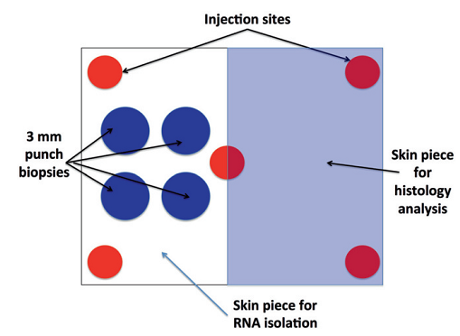

**2.2取材**

戊巴比妥钠麻醉小鼠，眼眶取血，用于后期生化指标测量。取得血静置4h后，3500r/ min，15min离心得血清。按上图左侧皮肤用于后续病理检测，右侧皮肤用于羟脯氨酸检测。

**2.3皮肤纤维化程度检测**

对皮肤组织进行Masson染色，按试剂盒说明书方法操作。皮肤胶原含量（羟脯氨酸）检测：称取皮肤组织100mg放入试管，剪成1mm3小块，按南京建成试剂盒加水解液1mL，沸水浴水解20分钟（每10分钟混匀一次），后续按说明书方法操作。

**2.4细胞因子检测**

使用液相芯片检测试剂盒按照试剂盒内说明书方法操作。Luminex法检测IL-17E/IL25, GM-CSF, IFNγ, MIP-3α/CCL20, IL1β, IL2, IL4, IL5, IL6, IL21, IL22, IL28b, IL10, IL23, IL12p70, IL27, IL13, IL15, IL17A, IL17F, IL33, IL31, TNFβ, TNFα, CD40L。

**2.5自身抗体检测**

使用血清自身抗体检测试剂盒按照说明书方法操作，检测ANA、anti-CENP、anti-dsDNA、anti-PM-Scl水平。

**2.6流式细胞分析B细胞亚群分布：**

无菌分离脾脏。将脾脏放入预先装有生理盐水的研磨器中，轻轻研磨至匀浆，经200目网过滤，离心1000rpm，5min收集细胞。用40% percoll制备脾细胞悬液，在40%percoll底层缓慢加入80%percoll溶液，注意勿打乱液层界面。2500rpm，30min离心，不设置刹车制动。离心结束后将离心管平稳取出。40%percoll 与80%percoll交界处是一层混浊的灰白色层，富含单个核细胞。用毛细吸管轻轻插入到单个核细胞层，沿着管壁吸取该层，放入另一预先盛有生理盐水或完全培养液的试管中。将上述单个核细胞悬液离心1000rpm，5min即为淋巴细胞。通过B220，CD27，IgD检测B细胞亚群分布。B220+ 淋巴细胞为B细胞。在B细胞门下， 应用CD27和IgD 将B细胞区分为不同亚群：naïve (CD27-IgD+), switched记忆性 (CD27+IgD-), non-switched记忆性 (CD27+IgD+)和双阴记忆性 (CD27-IgD-)B细胞。

**2.7 统计方法**

数据表示为mean±SEM，应用GraphPad Prism 4.0软件，各组之间的参数比较采用One-way ANOVA检验，P<0.05为显著性差异。

**3实验结果**

**3.1皮肤组织病理学改变**

皮肤切片HE染色和Masson染色结果显示（图1，图2），表皮为复层鳞状上皮细胞组成，由3-6层表皮细胞构成，即基底细胞，棘状细胞，颗粒细胞和角质细胞，表面有红染角质。表皮下有真皮组织，由致密的胶原纤维，网状纤维构成，可见皮肤附件毛囊和皮脂腺深入到真皮厚度的1／2或全层。真皮层下为皮下组织，可见横纹肌层和疏松结缔组织。给予BLM注射后皮肤组织学上均显示真皮层明显增厚, 胶原纤维明显增生, 均质化；真皮炎症性病变，特征是血管舒张充血，皮下脂肪结缔组织和红色粗大胶原纤维增生、水肿；大片中性粒细胞，淋巴细胞和单核细胞浸润；可见胆色素细胞，胞浆含褐色色素颗粒。小血管管腔变小, 甚至闭塞；皮肤附属器减少。（见图1）Masson染色后可见注射BLM后真皮层大量的蓝色胶原纤维。上述变化于注射 50,100μg BLM 3 周后就出现；10,20μg 4周后出现。对照组小鼠皮肤未出现上述改变。

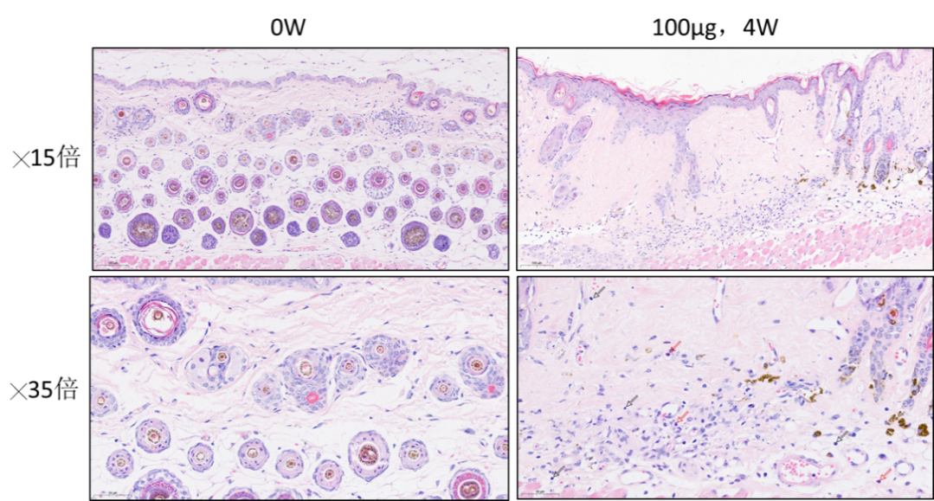

图1、皮下注射BLM后小鼠注射部位皮肤组织病理（HE染色）

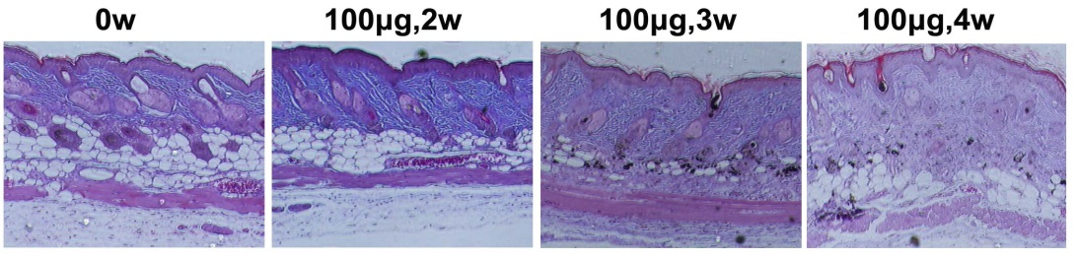

图2、皮下注射BLM后小鼠注射部位皮肤组织病理（Masson染色）

**3.2 皮肤厚度及胶原含量的比较**

图3显示给予BLM后小鼠皮肤的厚度和皮肤胶原含量显著高于对照组小鼠，且这两项指标的改变随BLM给药剂量增加和持续时间延长而逐渐加重。同正常对照组相比，仅在给药3周后皮肤厚度和皮肤胶原含量显著升高。

 

图3、小鼠皮下注射BLM后，注射部位皮肤厚度和胶原含量

**3.3 血清自身抗体Scl-70水平**

小鼠皮下注射BLM后能显著升高血清中自身抗体Scl-70的水平，此项指标随给药剂量及给药时间增加而显著升高，呈现一定的剂量和时间依赖关系。动态观测血清抗scl-70自身抗体发现，从1周开始增高，3周达到峰值且出现显著改变，见图4。

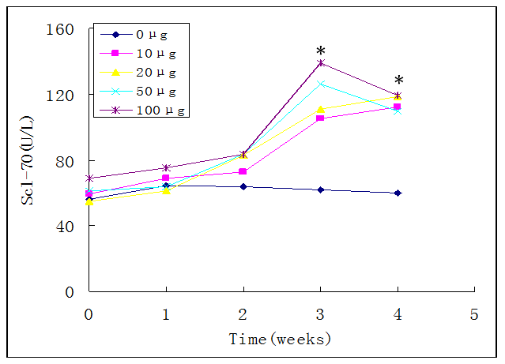

图4、皮下注射BLM后小鼠血清自身抗体Scl-70的水平改变。

（n＝6，Mean ± SEM），*P＜0.05; ** P＜0.01。下同

**3.4 血清自身抗体dsDNA、PM-Scl、centromeres的水平**

小鼠皮下注射BLM后能不同程度升高血清中自身抗体dsDNA、PM-Scl、centromeres的水平。对于自身抗体dsDNA，给药2周后，血清中dsDNA自身抗体水平逐渐升高，4周达到峰值；同对照组相比，仅100 μg注射4周出现显著差异。对于PM-Scl，给药3周后，血清中PM-Scl自身抗体水平同对照组相比明显升高，并达到峰值，而后逐渐降低，4周后同对照组相比未见显著差异。对于centromeres，给予BLM后2周开始，血清中抗centromeres自身抗体水平开始升高并达到峰值，然后逐渐降低，4周后同对照组比较未见明显差异，见图5。

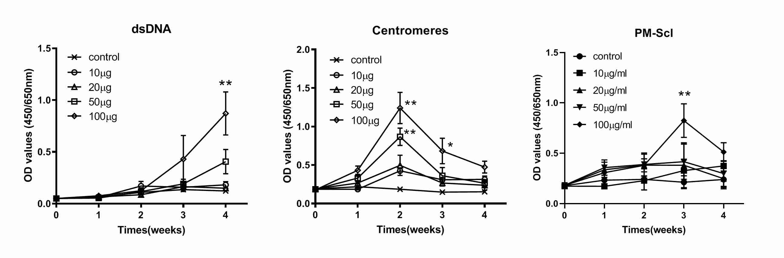

图5、皮下注射BLM后小鼠血清自身抗体dsDNA、PM-Scl、centromeres水平改变

**3.5 血清细胞因子的水平**

C57/6小鼠皮下注射博来霉素后，动态观察小鼠血清中25项与自身免疫密切相关的细胞因子的变化，结果如图5所示，给予BLM后仅有IL-2，IL-4，IL-6，IL-13，IL-12p70出现显著性改变。对于IL-6和IL-13，给药2周后，血清中IL-6和IL-13水平逐渐升高，4周达到峰值；同对照组相比，仅50-100μg注射4周出现显著差异。对于IL-4和IL-12p70，给药1周后，100μg注射组血清中IL-4和IL-12p70水平同对照组相比明显升高，并达到峰值，而后逐渐降低，2周后即恢复至正常水平，同对照组相比未见显著差异。对于IL-2，给药2周后，血清中IL-2水平明显增高，并表现为一定时间依赖性，见图5。

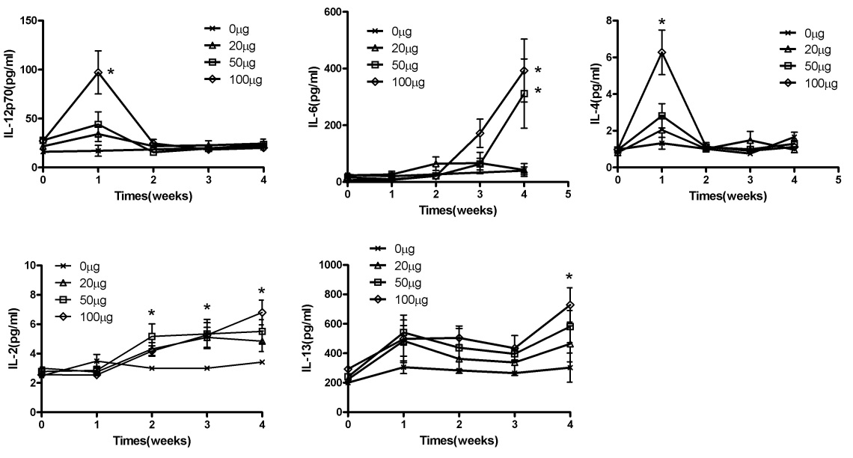

图6、皮下注射BLM后小鼠血清细胞因子的水平改变

**3.6 B细胞亚群及功能分析**

通过临床样本发现，同正常人相比，硬皮病患者外周血swithed memory B cells、 centrocytes、CD22-非成熟型B cells比例明显降低；同非活动病变相比，硬皮病活动期患者swithed memory B cells和centrocytes比例明显降低，non-switched记忆型B cells增多。弥散型硬皮病患者外周血switched 记忆型B cells比例高。由此认为，B细胞亚群平衡和转换（switch）在硬皮病的病程进展中起重要作用。

小鼠皮下注射BLM后能诱导B细胞亚群的转换。给予BLM 100 μg 4周后，硬皮病小鼠脾细胞记忆性B细胞比例明显降低；switched、non-switched和双阴性记忆性B细胞比例明显降低，结果见表图7。



图7、皮下注射BLM后小鼠脾细胞B细胞亚群的改变

**四、动物模型的评价与验证。**

采用以上模型，对阳性药青霉胺和中药单体黄芩素的预防治疗系统性硬皮病的作用进行研究。

**1实验材料**

**1.1实验动物**

C57BL/6J雌性小鼠，7-9周龄，由维通利华动物中心提供，合格证号： SCXK(京)2012-0001。动物饲养于中国中医科学院中药研究所SPF级动物房，自由进食给水，保持实验室安静，实验室温度22-25oC，湿度50-60%，明暗周期12h/12h。

**1.2实验材料**

盐酸博来霉素（BLM，粉剂，15mg/支），购自日本化药株式会社，批号140372（生产日期20140121，有效期20160120），440392（生产日期20140404，有效期20160403）。黄芩素(货号:111595-201607)由中国国家食品药品监督检验所(北京)提供，含量>97%。

抗着丝点抗体IgG检测试剂盒（centromeres, 欧蒙医学实验诊断股份公司：EA1611,批号：E150130AC）；抗PM-Scl抗体IgG检测试剂盒（欧蒙医学实验诊断股份公司：EA1584,批号：E150206CT）；抗Scl-70抗体IgG检测试剂盒（Scl-70，欧蒙医学实验诊断股份公司：EA1599,批号：E150206CP）；抗双链DNA抗体IgG检测试剂盒（dsDNA，欧蒙医学实验诊断股份公司：EA1571,批号：E141222AE）；液相芯片检测试剂盒MILLIPLEX® MAP Kits（美国密理博公司：HCYTOMAG）；羟脯氨酸（Hyp）测定试剂盒（碱水解法）（南京建成生物工程研究所：A030-2-1,批号：20161202）；Masson三色染色试剂盒（索莱宝公司：G1340,批号：20160624）；CD27-PE抗体（德国美天旎公司：130-097-223,批号：5150824429）；IgD-PerCP-Vio700抗体（美天旎公司：130-103-797,批号：5150824447）

**2实验方法**

**2.1分组及实验**

适应性饲养2-3天后，实验前用脱毛膏脱去小鼠背部中央的毛，面积大约1.5 cm*1.5 cm。将小鼠按体重随机分6组，每组≥9只。背部剃毛后，每日1次在明确的区域皮下注射博莱霉素(100 μL，1mg/mL)或0.9% NaCl (100 μL)，同时灌胃对照对照(对照对照0.5%羧甲基纤维素钠)、D -青霉胺(125 mg/kg;阳性对照)或黄芩素(25、50或100 mg/kg)每天1次，持续4周。

**2.2取材**

戊巴比妥钠麻醉小鼠，眼眶取血，用于后期生化指标测量。取得血静置4h后，3500r/ min，15min离心得血清。按上图左侧皮肤用于后续病理检测，右侧皮肤用于羟脯氨酸检测。

**2.3皮肤纤维化程度检测**

对皮肤组织进行Masson染色，按试剂盒说明书方法操作。皮肤胶原含量（羟脯氨酸）检测：称取皮肤组织100mg放入试管，剪成1mm3小块，按南京建成试剂盒加水解液1mL，沸水浴水解20分钟（每10分钟混匀一次），后续按说明书方法操作。

**2.4细胞因子检测**

使用液相芯片检测试剂盒按照试剂盒内说明书方法操作。Luminex法检测IL-17E/IL25, GM-CSF, IFNγ, MIP-3α/CCL20, IL1β, IL2, IL4, IL5, IL6, IL21, IL22, IL28b, IL10, IL23, IL12p70, IL27, IL13, IL15, IL17A, IL17F, IL33, IL31, TNFβ, TNFα, CD40L。

**2.5自身抗体检测**

使用血清自身抗体检测试剂盒按照说明书方法操作，检测ANA、anti-CENP、anti-dsDNA、anti-PM-Scl水平。

**2.6流式细胞分析B细胞亚群分布：**

无菌分离脾脏。将脾脏放入预先装有生理盐水的研磨器中，轻轻研磨至匀浆，经200目网过滤，离心1000rpm，5min收集细胞。用40% percoll制备脾细胞悬液，在40%percoll底层缓慢加入80%percoll溶液，注意勿打乱液层界面。2500rpm，30min离心，不设置刹车制动。离心结束后将离心管平稳取出。40%percoll 与80%percoll交界处是一层混浊的灰白色层，富含单个核细胞。用毛细吸管轻轻插入到单个核细胞层，沿着管壁吸取该层，放入另一预先盛有生理盐水或完全培养液的试管中。将上述单个核细胞悬液离心1000rpm，5min即为淋巴细胞。通过B220，CD27，IgD检测B细胞亚群分布。B220+ 淋巴细胞为B细胞。在B细胞门下， 应用CD27和IgD 将B细胞区分为不同亚群：naïve (CD27-IgD+), switched记忆性 (CD27+IgD-), non-switched记忆性 (CD27+IgD+)和双阴记忆性 (CD27-IgD-)B细胞。

**2.7 统计方法**

数据表示为mean±SEM，应用GraphPad Prism 4.0软件，各组之间的参数比较采用One-way ANOVA检验，P<0.05为显著性差异。

**3. 实验结果**

**3.1. 黄芩素能抑制BLM诱导的皮肤纤维化**

采用博莱霉素诱导的小鼠真皮纤维化模型观察黄芩素对真皮纤维化的影响。我们进行了H&E染色、MT染色、羟脯氨酸试验。与NaCl处理的小鼠相比，皮下注射博莱霉素显著诱导真皮结构的严重破坏，皮肤纤维化(表现为真皮增加。增厚)，ECM沉积，羟脯氨酸含量显著积累(p < 0.05)(图8A, B)。给予黄芩素(25-100 mg/kg)的小鼠可以恢复真皮结构，显著减少真皮厚度，并以剂量依赖性的方式改善胶原蛋白的过度积累(图8A, B)。提示黄芩素在体内具有抗纤维化作用。

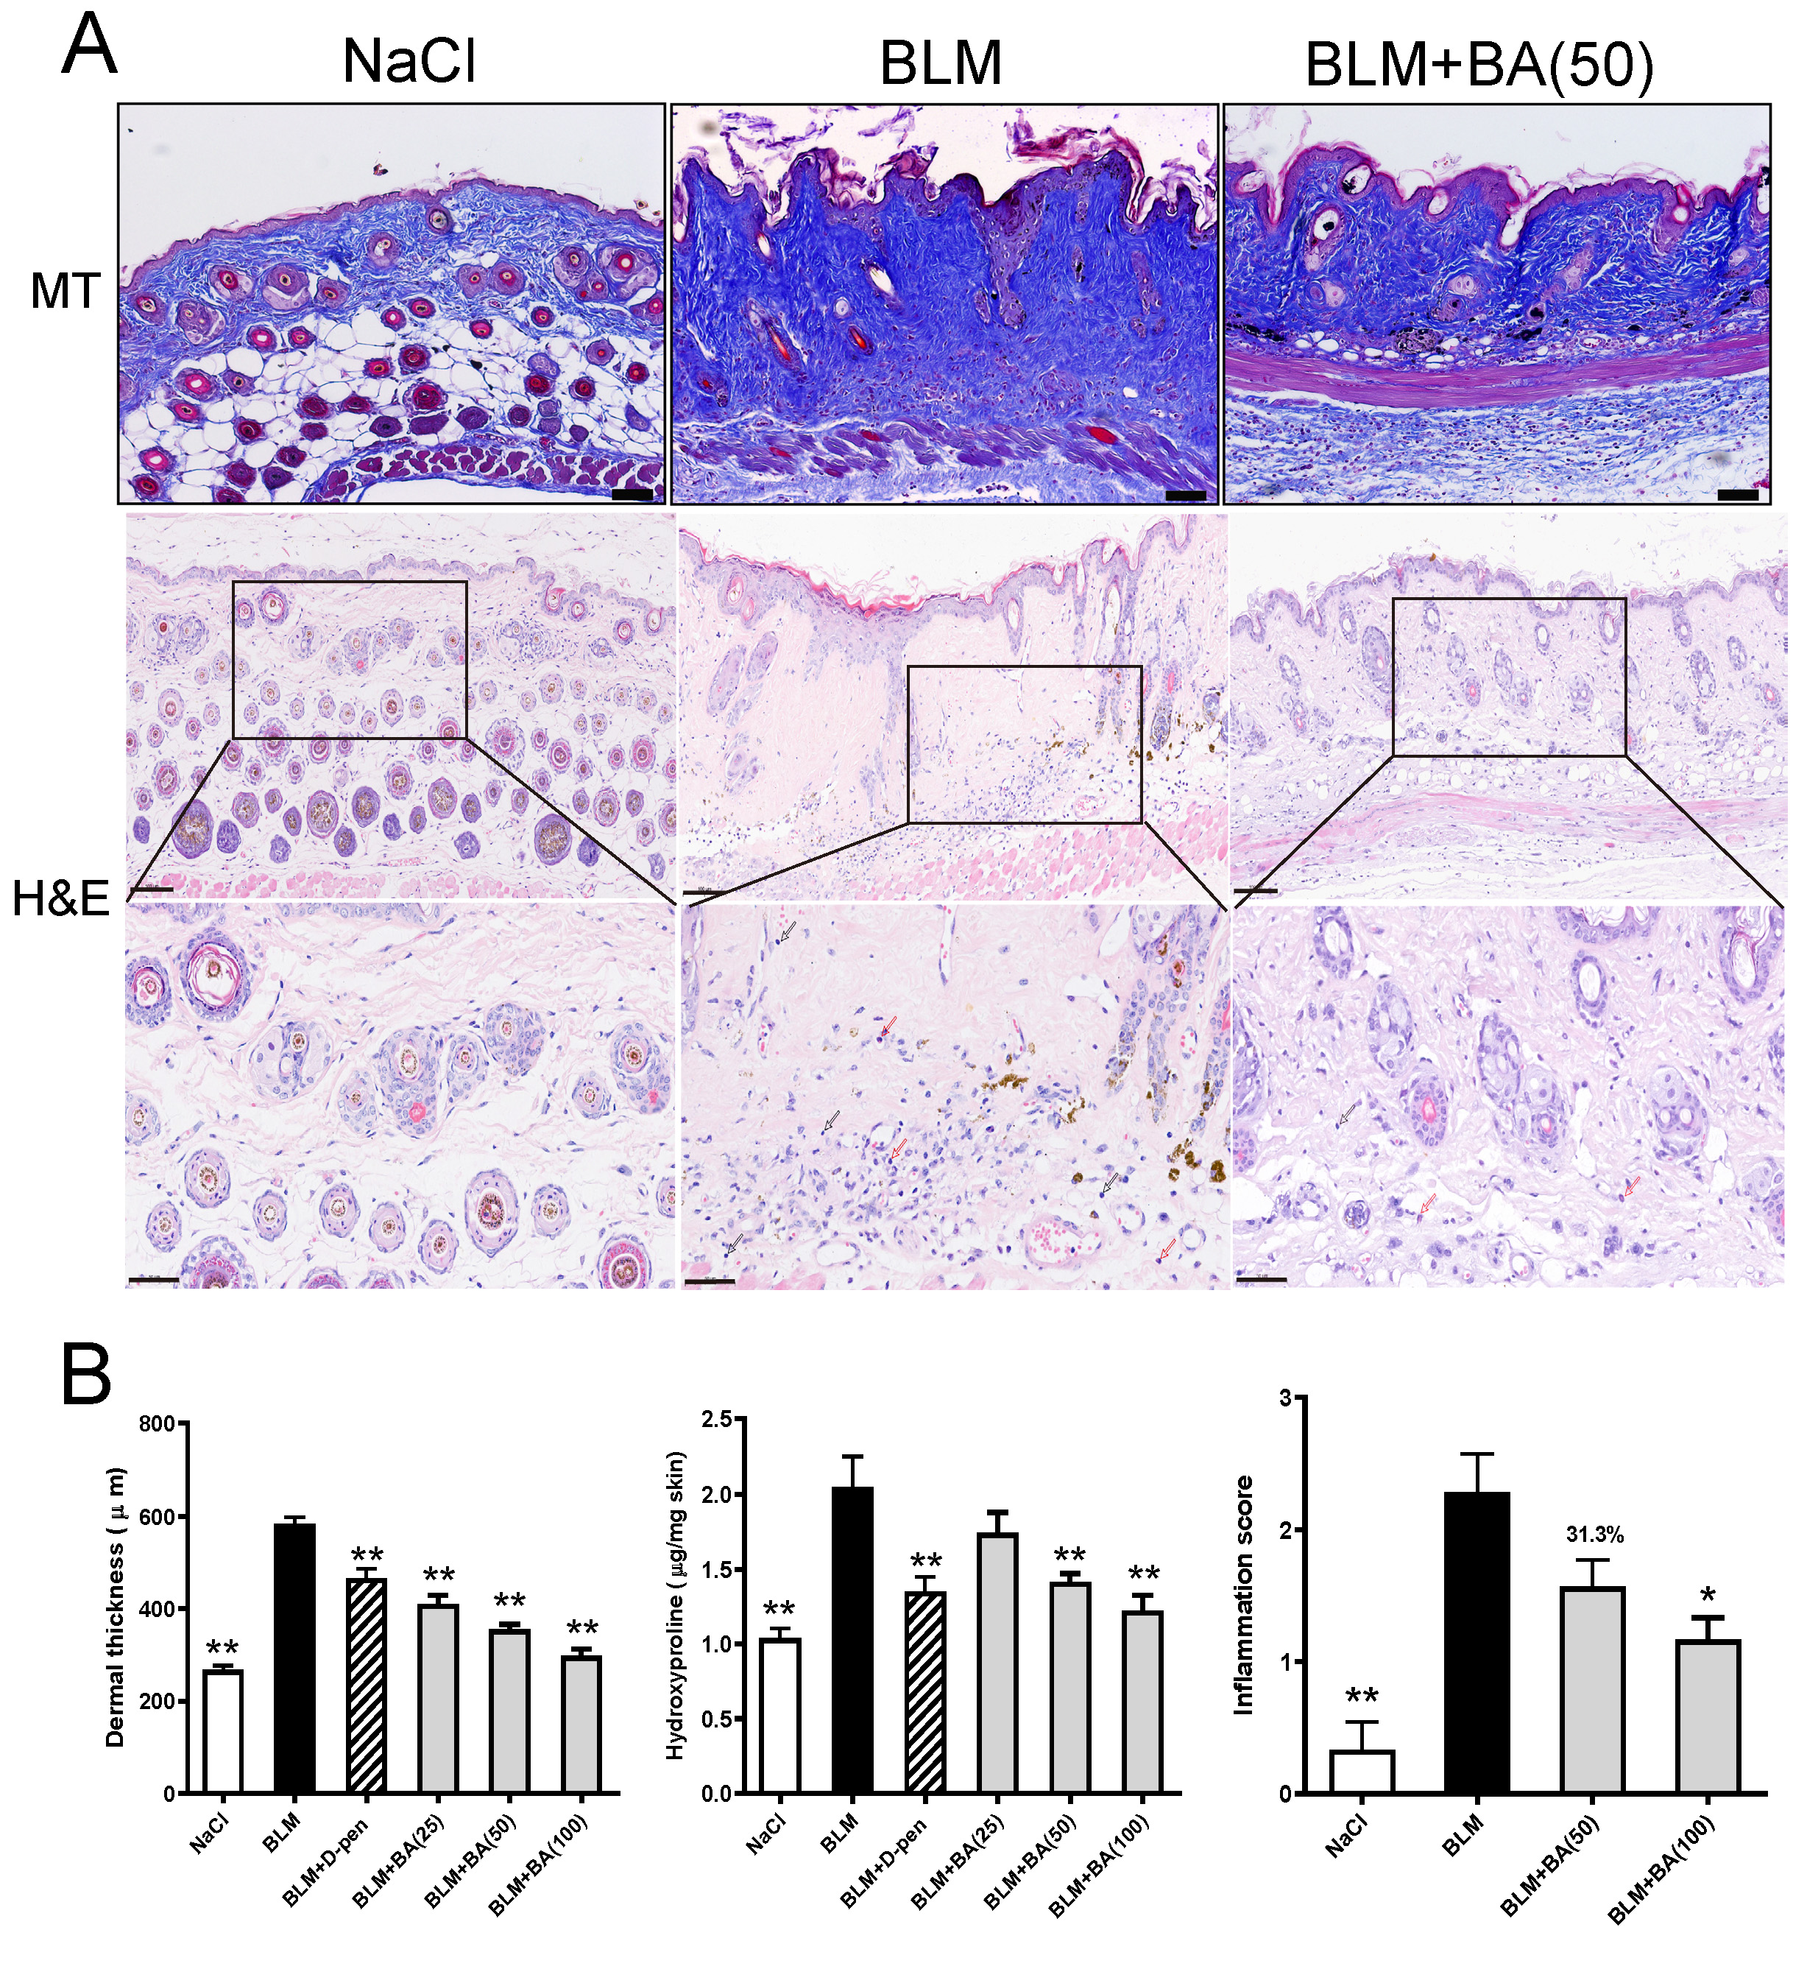

Figure 8. Baicalein attenuates the fibrosis in mice suffering from bleomycin-induced SSc. After shaving, bleomycin (1 mg/mL; 100 μL/mice) was injected subcutaneously into well-defined areas (1 cm2) of the back of mice once-daily for 4 weeks. Mice underwent oral gavage with vehicle control (0.5% carboxymethylcellulose sodium), D-penicillamine (125 mg/kg), or baicalein (BA, 25–100 mg/kg) once-daily for 4 weeks. Representative images of the H&E and Masson’s-trichrome staining of the skin of mice in each group were shown. In H&E, scale bar = 100 μm (upper) and scale bar = 50 μm (lower). In Masson’s-trichrome, scale bar = 100 μm (A). Dermal thickness (n=9), hydroxyproline content (n=9) and inflammation score (n=6-7) were quantified (B). Representative immunoblots for 3 mice of each group were shown. Quantitative data were the mean ± SEM. * P<0.05, ** P<0.01 vs. bleomycin (BLM)-treated mice.

**3.2 黄芩素减弱BLM诱导的炎症**

我们使用组织病理学评估皮肤组织切片中炎症细胞的浸润，ELISA检测血清中细胞因子和趋化因子的水平。皮下注射BLM导致皮肤组织中至重度炎症，因为炎症细胞(巨噬细胞、淋巴细胞和中性粒细胞)的募集。黄芩苷治疗显示少量炎症浸润，并显著降低炎症分级评分(图8A, B)。

BLM显著增加血清中IL-1β、IL-2、IL-4、IL - 6、IL-17A、TNF-α、MCP-1和MIP-1β的水平(P < 0.05)。黄芩素治疗后，所有这8种细胞因子/趋化因子标记物的血清水平均以剂量依赖性的方式显著降低(P < 0.05)(图9)。



Figure 9. Baicalein reduces serum levels of cytokines and chemokines in mice with bleomycin-induced SSc. Mice were treated as described in Figure 3, and serum was collected for cytokine/chemokine analysis using MILLIPLEX™ MAP. Quantitative data were the mean ± SEM from 7-10 mice in each group. * P<0.05, ** P<0.01 vs. bleomycin (BLM)-treated mice.

**3.3 黄芩素降低BLM诱导硬皮病小鼠自身抗体水平**

在博来霉素诱导的小鼠模型中，特异性抗体如抗核和抗着丝粒，自身抗体的产生是可检测的，并与病理过程相关。为了阐明黄芩素是否影响自身抗体的分泌，博来霉素的小鼠血清中的自身抗体水平。与博来霉素诱导的小鼠相比，黄芩素降低血清中抗scl -70、抗PM - scl、抗着丝粒和抗dsDNA水平，且呈剂量依赖性(图10)。



Figure 10. Baicalein inhibits bleomycin-induced autoantibody overproduction in serum. Mice were treated as described in Figure 3, and serum was collected for ELISAs. Quantitative data were the mean ± SEM from 7-10 mice in each group. * P<0.05, ** P<0.01 vs. bleomycin (BLM)-treated mice.

**3.3 黄芩素调节BLM诱导硬皮病小鼠B细胞分布**

B细胞稳态异常被认为在SSc中起重要作用。小鼠脾脏中B细胞和记忆B细胞的百分比。在小鼠脾脏中，经博来霉素处理的小鼠B细胞293亚群(B220+)显著增加，而记忆B细胞亚群(B220+CD27+) 294显著减弱(图11)。与仅接受博莱霉素处理的小鼠相比，黄芩苷暴露显著降低了B细胞比例，并以剂量依赖性的方式增加了记忆B细胞的比例。



Figure 6. Baicalein inhibits abnormalities of B-cell distribution in a bleomycin-induced SSc model in mice. Mice were treated as described in Figure 3, and spleen cells were collected to calculate the proportion of B cells (A) and CD27+ memory B cells (B). Quantitative data were the mean ± SEM from 9 mice in each group. * P<0.05, ** P<0.01 vs. bleomycin (BLM)-treated mice.

**4. 结论**

黄芩苷体内减轻博来霉素诱导的硬皮病纤维化、调节B细胞异常和减轻炎症。黄芩苷可作为治疗SSc的候选药物。

**五、动物模型的生物安全性。**

动物饲养于中国中医科学院中药研究所SPF级动物房，12 h 照明/12 h 黑暗( 照明: 8: 00-20:00) ，饲养期间给予动物标准饲料和洁净饮水。本动物实验遵守国际实验动物伦理学要求。

**六、讨论和结论**

总结该模型鉴定和评价的技术方法和指标体系；分析该模型与国内外现有模型的异同；讨论该模型的技术难点、创新性和应用价值。

**6.1. 技术方法和指标体系**

1. 皮肤组织病理学改变：以HE染色和Masson染色的组织病理形态学变化作为皮肤纤维化的评价指标。博来霉素诱导的小鼠硬皮病模型皮肤主要表现为以下病理特征：表皮和真皮层增厚，胶原纤维增生，真皮层出现大量炎性细胞浸润。
2. 皮肤厚度：以皮肤表层至真皮脂肪层的距离作为皮肤厚度。以皮肤厚度越大，表明皮肤纤维化的程度越大。
3. 皮肤胶原含量：以“单位重量皮肤组织中羟脯氨酸含量”反映皮肤胶原含量，作为皮肤纤维化的评价指标。含量越高，表明皮肤纤维化程度越大。
4. 血清自身抗体含量：主要包括用于临床诊断系统性硬化病的血清IgG型自身抗体（抗着丝点抗体，抗PM-Scl抗体，抗Scl-70抗体，抗双链DNA抗体），作为动态监测系统性硬化病病情进展的评价指标。自身抗体水平升高，表明机体出现自身免疫系统调节异常。
5. 血清细胞因子含量：主要为白介素家族IL-2，IL-4，IL-6，IL-13，IL-12p70，作为监测系统性硬化病免疫系统异常的评价指标。细胞因子水平的变化，表明机体出现炎症反应和自身免疫系统调节异常。

脾细胞：通过B220，CD27,IgD将脾细胞区分为不同亚群：naïve (CD27-IgD+), switched记忆性 (CD27+IgD-), non-switched记忆性 (CD27+IgD+)和双阴记忆性 (CD27-IgD-)B细胞，将B细胞亚群分布作为系统性硬化病免疫系统异常的评价指标。B细胞亚群平衡和转换，表明机体出现自身免疫系统调节异常。

**6.2. 国内外现有模型的异同**

截止至目前，国内外文献中已报道的系统性硬化病动物模型主要有自发产生、诱导产生和转基因三类动物模型。自发产生模型：Tsk1和Tsk2紧皮鼠是以弥漫性皮肤肥厚为特征；Tsk1可以模拟硬皮病的纤维化和自身免疫异常，但未出现明显的炎症改变；Tsk2能模拟硬皮病纤维化、自身免疫异常和炎症反应的特征改变，但两种自发产生的模型无法体现硬皮病特征性血管变化。有研究者认为目前尚未有足够证据证明Tsk小鼠能促进转录生长因子P的信号转导，因此认为应用此模型验证抗纤维化药物疗效有待进一步确认。诱导产生模型：主要有化学诱导（博来霉素和次氯酸）和移植物抗宿主疾病 。其中移植物抗宿主模型能体现硬皮病纤维化、血管异常病变和免疫系统病变的人硬皮病的主要特征，但是由于动物个体差异，影响因素多、操作复杂，不易控制。转基因动物模型[1, 2]主要有TBRICA Cre-ER，Fli1缺失，Fra2，TBRII△k，Klf5+/-，Caveolin 1-/-等，但是均不适合药效筛选。博来霉素注射诱导的系统性硬化病模型由于可重复性强，动物种系相对独立，诱导时间短和易被诱导的特点，从而在疾病发病机制研究和治疗药物筛选领域被广泛应用。

博来霉素作为一种碱性糖肽类抗癌抗生素，能产生活性氧，通过免疫机制和自由基损伤机制诱导组织纤维化。博来霉素诱发的硬皮病模型主要病理变化包括：皮肤增厚、皮肤硬化；胶原纤维增多、胶原沉积；血管壁增厚，血管内皮细胞和血管平滑肌细胞增生；单核细胞、肥大细胞和淋巴细胞浸润；血清抗ANA抗体阳性[3, 4]。尽管病理特征与人硬皮病不完全相同，但是有很多相似之处。目前对其诱导模型的血管病变和自身免疫系统异常还有待进一步研究确认[5]。

国内外学者大多选择BLM的浓度为200μg/mL造模成功。Yamamoto等[6]分别用100μg/mL和1mg/mL剂量能成功诱发局部皮肤硬化。有研究认为100-200μg/mL BLM为宜，BLM剂量<=10μg/d时不能诱导出硬皮病样改变，100μg/d时表现为轻度硬皮病样改变，1mg/d诱导硬皮病样改变的效果最好[7]。因此对博来霉素诱导硬皮病的剂量尚未明确。

针对此模型已有的研究都是以临床较为公认的皮肤组织病理形态、皮肤胶原含量、自身抗体Scl-70作为研究发病机制和药物筛选的评价指标，以上指标均为终点指标，对疾病进展过程缺乏动态观察和比较，不能体现硬皮病病理机制的多环节和复杂性。此外，硬皮病作为自身免疫性疾病，目前的评价指标无法体现机体自身免疫系统异常的病变。

**6.3. 技术难点**

（1）实验指标的选择。以临床较为公认的皮肤组织病理形态、皮肤胶原含量、自身抗体Scl-70等经典指标为标准；结合文献报道的最新临床研究成果制定新的评价指标（除上述经典指标外，增加包括：自身抗体dsDNA、PM-Scl、centromeres；B细胞表面标志物；B细胞亚群及功能分析；血清细胞因子），比较新指标与经典指标的相关度。其次，通过不同造模时间的比较，确认各指标与病变中间环节、病变程度的相关性。

（2）造模药物博来霉素给药剂量和造模时长的选择。综合了前期文献调研和本实验室的实验基础，采用了每只动物给予10、20、50、100μg/0.1mL连续造模4周，分别于造模1W，2W，3W和4W进行比较。

**6.4. 创新性**

（1）比较了不同给药剂量，分别注射1W、2W、3W、4W考察对C57小鼠皮肤纤维化、炎症反应、自身免疫的影响。确定1mg/mL 0.1mL/只可以建立更稳定、更有效的动物硬皮病模型。

（2）建立了系统性硬化病小鼠模型的评价指标（包括：皮肤组织病理形态，皮肤胶原含量，自身抗体Scl-70、 dsDNA、PM-Scl、centromeres，B细胞表面标志物，B细胞亚群及功能分析，血清细胞因子）。以反映自身免疫性疾病不同发病过程的、多种特异性生物标志物为靶点的药物筛选与评价技术，建立了监测系统性硬化病病情进展情况和不同病变阶段的药物有效性评价方法。

（3）借鉴国外针对系统性硬化病临床诊断的最新研究结果，首次选用此病特征性血清自身抗体水平和B细胞亚群分布作为评价指标，从自身免疫系统功能异常角度更好的体现系统性硬化病的特征性病理变化。

**6.5. 应用价值**

采用博来霉素皮下注射法建立系统性硬化病的评价技术将有效解决现有终点评价指标难以体现中药延缓疾病发展进程作用特点的问题；解决药物筛选难度大、重复性差、评价指标针对性差等新药有效性筛选过程中的关键技术问题。因此，该模型为系统性硬化病发病机制研究和临床前药效评价提供一个可操作、稳定的动物模型。

**七、有助于动物模型鉴定和评价的其它材料**

其它有助于评价的材料，包括第三方应用机构的证明、在行业一流学术刊物上发表学术论文和引用情况材料。详细材料以附件形式一并提交。

已发表的研究论文：

Peng B, Hu Q, He R, Hou H, Lian D, Chen Y, Li H, Song L, Gao Y, Chen T, Zhang G, Li J. Baicalein alleviates fibrosis and inflammation in systemic sclerosis by regulating B-cell abnormalities. BMC Complement Med Ther. 2023 Feb 21;23(1):62. doi: 10.1186/s12906-023-03885-1. PMID: 36810081; PMCID: PMC9942410.